개발 5팀
Git Github 활용
Guide(매뉴얼/절차서)

작성자 : 개발 5팀
승인자 : 개발 5팀장
※ 개발 0팀 Git, Github 활용 Guide(매뉴얼/절차서)
1. git-cmd(CUI) Git, Github 셋팅 활용안
1) ◾ window R – ‘cmd’
◾ git --version 입력해서 git이 제대로 설치되어 있는지 확인하기
◾ (깃허브의 저장소가 컴퓨터에 있다면) 해당 저장소의 주소로 들어가기
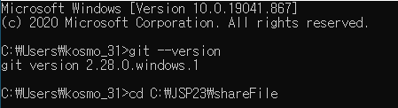
cmd 깃 활용 1
해당 저장소의 위치에서, 자신이 연결할 원격 Branch와 연결 (git remote 입력)
◾ git pull origin master를 입력하면 다른 사람들이 올린 파일들을 내려받아 확인 가능
◾ 만약 수정된 파일이 없다면 Already up to date의 메시지 출력됨
◾ 만약 수정된 파일이 있다면, 아래 그림의 마지막 부분처럼 나타난다.
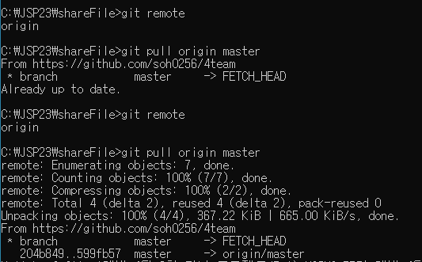
cmd 깃 활용 2
2) SourceTree(GUI) Git, Github 셋팅 활용안
1. Github와 연동할 계정 생성
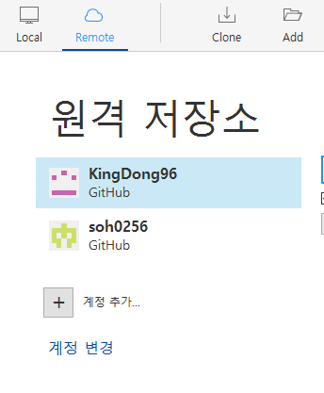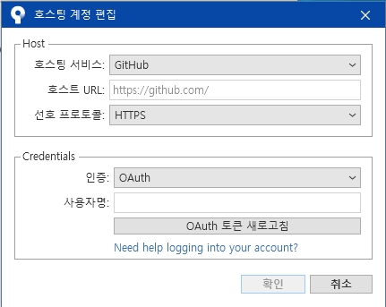

2. 소스 경로 : 연결할 Github 주소
목적지 경로 : Github연결할 파일
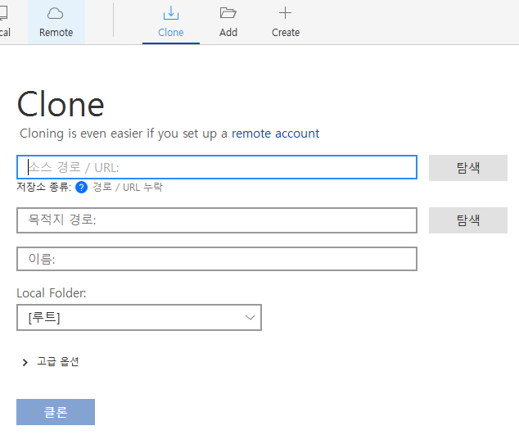

3. Pull : 연동한 Github에 있는 파일 내려받기 ( 연동한 주소가 맞는지 확인 )
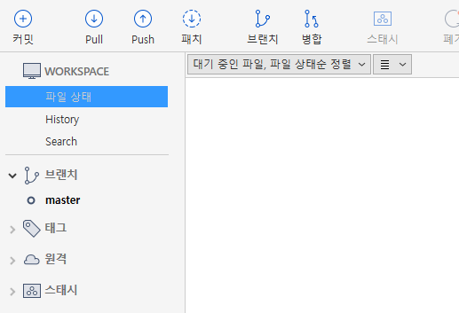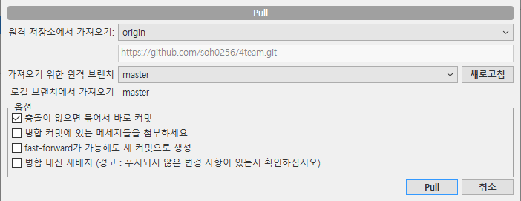

4. 내가 생성한 폴더에 Github에 올라와있는 파일들이 생성된 것 확인
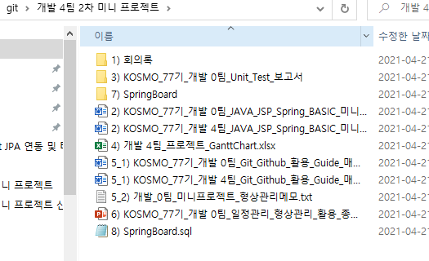

5. 내려받은 파일에 수정사항이 생겼을 경우 ‘파일 상태’ – 스테이지에 해당 사진처럼 생성됌, 수정사항을 Github에 올리고싶다면, 스테이지에 올리기 선택 후, 커밋
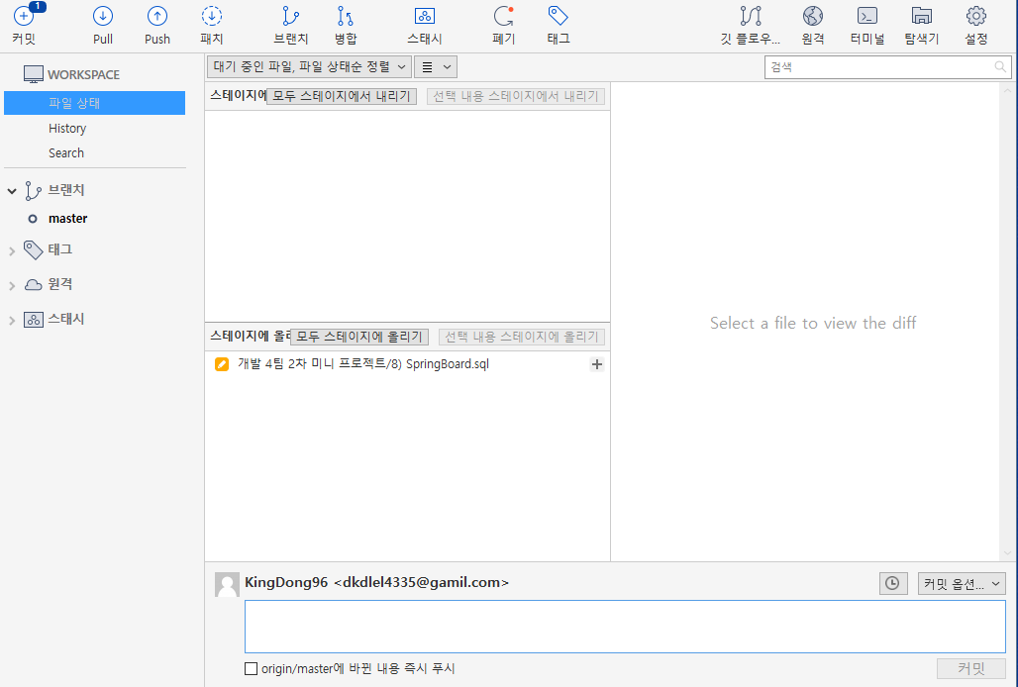

6. 커밋 후, Push하면 Github에 변경된 파일이 올라감 (푸시 할 저장소 주소 확인 하기)
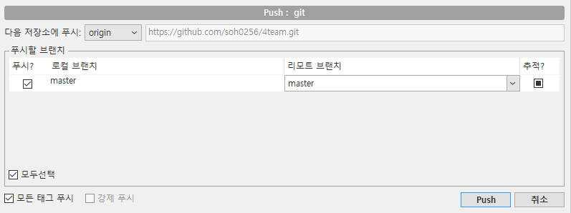

7. History에서 팀원들의 Push한 내역 확인 가능
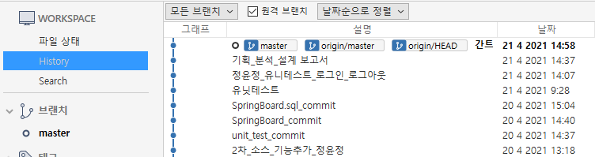

3. Gitignore 대상 파일명 및 확장자 지정 ( .gitignore 파일 내용 기재)

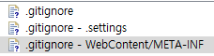
/.classpath
/.project
/.settings
WebContent/META-INF

4. Eclipse Git, Github 셋팅 활용안
◾ Window – show view – Git Repositories
◾ Branches – Remote Tracking – origin/master – 마우스 오른쪽 클릭 – checkout commit
◾ shareFile에서 마우스 오른쪽 클릭 – remote – Fetch –
Configured remote repository : 사용중인 깃허브 주소
-기존의 Specifications for fetch에 올려있는 것 삭제 – Source ref: master
- Add All Branches Spec 클릭 – finish
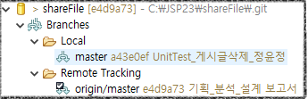
사용 중인 Branch 1

◾ Working Tree: 자신이 생성한 repository에 들어가기
◾ pull로 깃허브에 있는 파일이 저장되어 있음을 확인
◾ 해당 폴더에서 수정하고자 하는 파일을 수정 후 저장,
혹은 업로드하고 싶은 파일 붙여넣기 한 후 – Eclipse의 Git Repositories에서 F5 새로고침
◾새로고침한 Working Tree에서 수정한 파일에서 마우스 오른쪽 클릭 - Add to index 클릭
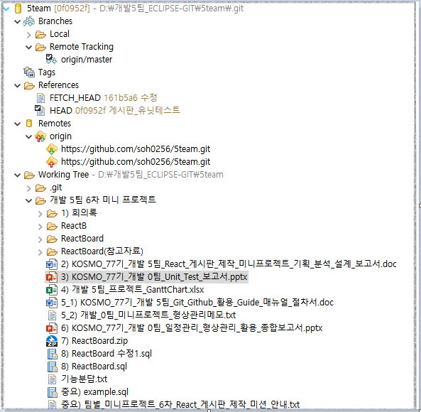
사용 중인 Working Tree 1

◾ Add to Index로 업로드하고자 하는 파일이 Staged Changes에 올라갔다면 Commit Message에
메시지 입력 후 Commit and Push
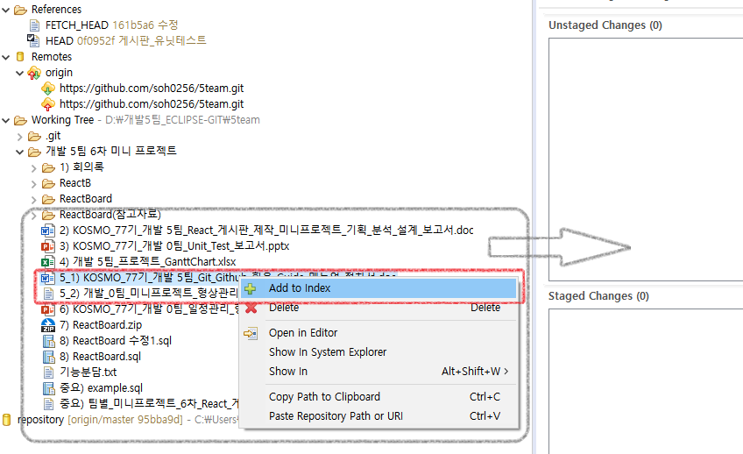
Commit and push 1

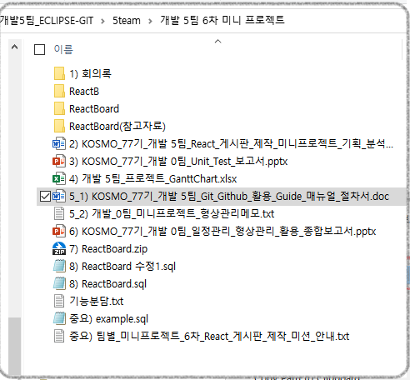
실제 사용 중인 저장소 1

5. 형상 관리 메모 파일 활용안
“개발 5팀 미니 프로젝트 형상 관리 메모.txt” 파일 작성
=======================================
[개발 0팀 미니 프로젝트 형상 관리 메모]

1. 수정 버전 표기: 20210504_example.sql
2. 수정자 : 박지선 팀장
3. 수정 사항
sql 예시 푸시
------------------------------------------------------------------------------
1. 수정 버전 표기: 20210504_ReadMe
2. 수정자 : 박지선 팀장
3. 수정 사항
프로젝트 미션 안내문 푸시

------------------------------------------------------------------------------
1. 수정 버전 표기 : 20210504_roles
2. 수정자 : 박지선 팀장
3. 수정 사항
역할분담 기재된 텍스트문 푸시

------------------------------------------------------------------------------

1. 수정 버전 표기: 20210506_firstMeeting
2. 수정자 : 정윤정 부팀장
3. 수정 사항
1차 회의록 푸시

------------------------------------------------------------------------------

1. 수정 버전 표기: 20210506_secondMeeting
2. 수정자 : 정윤정 부팀장
3. 수정 사항
2차 회의록 푸시

------------------------------------------------------------------------------

1. 수정 버전 표기: 20210506_sqlQuery_v1
2. 수정자 : 정윤정 부팀장
3. 수정 사항
쿼리문 푸시

------------------------------------------------------------------------------

1. 수정 버전 표기: 20210506_sqlQuery_v2
2. 수정자 : 정윤정 부팀장
3. 수정 사항
쿼리문 1차 수정

------------------------------------------------------------------------------

1. 수정 버전 표기: 20210506_sqlQuery_v3
2. 수정자 : 정윤정 부팀장
3. 수정 사항
쿼리문 수정 2차 수정

------------------------------------------------------------------------------

1. 수정 버전 표기: 20210506_report_v1
2. 수정자 :
3. 수정 사항
쿼리문 수정

------------------------------------------------------------------------------

1. 수정 버전 표기: 20210510_reactBoard.sql_v1
2. 수정자 : 박지선 부팀장
3. 수정 사항
수정된 쿼리문 푸시
------------------------------------------------------------------------------

1. 수정 버전 표기: 20210510_ReactBoard_F_v1
2. 수정자 : 박지선 부팀장
3. 수정 사항
리액트 게시판 소스 푸시

------------------------------------------------------------------------------

1. 수정 버전 표기: 20210511_ReactBoard_refer
2. 수정자 : 최재우
3. 수정 사항
리액트 게시판 소스 회원 삭제 추가 및 오류 수정

------------------------------------------------------------------------------

1. 수정 버전 표기: 20210511_ReactBoard_F_v2
2. 수정자 : 박지선 부팀장
3. 수정 사항
리액트 게시판 소스 회원가입 기능 추가

------------------------------------------------------------------------------

1. 수정 버전 표기: 20210511_ GitMenual
2. 수정자 : 최재우
3. 수정 사항
깃 깃허브 활용 가이드 매뉴얼 절차서 푸시

------------------------------------------------------------------------------

1. 수정 버전 표기: 20210511_ sqlQuery_v4
2. 수정자 : 박지선 팀장
3. 수정 사항
쿼리문 수정

